窗体顶端

# **项目管理** 您现在的位置：[希赛网](http://www.educity.cn/) > [云阅读](http://www.educity.cn/jiaocheng/) > [软件设计师考试试题分类精解（2018版）](http://www.educity.cn/jiaocheng/zt251.html) > 试题1(2017年下半年试题17-18)

第 7 章：项目管理作者：[希赛软考学院](http://www.educity.cn/jiaocheng/a%cf%a3%c8%fc%c8%ed%bf%bc%d1%a7%d4%ba.html)    来源：希赛软考学院    2017年11月21日

# 试题1(2017年下半年试题17-18)

某软件项目的活动图如下图所示，其中顶点表示项目里程碑，链接顶点的边表示包含的活动，边上的数字表示活动的持续时间（天）。完成该项目的最少时间为（  ）天。由于某种原因，现在需要同一个开发人员完成BC和BD，则完成该项目的最少时间为（  ）天。

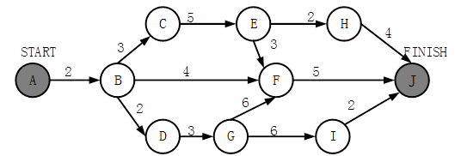

（17）A．11  
B.18  
C.20  
D.21  
  
（18）A．11  
B.18  
C.20  
D.21

**试题分析**

**最少时间意味着最长时间勒 也就是关键路径**

1、关键路径为ABCEFJ 和ABDGFJ ，18天。  
2、BC持续时间3天，BD持续时间2天，由一天完成，则可以把BC持续时间作为5天，BD持续时间也为5天，则关键路径为ABDGFJ， 21天。

**试题答案**

（17）B（18）D

# 概念 ！！试题2(2017年下半年试题31)

配置管理贯穿软件开发的整个过程。以下内容中，不属于配置管理的是（  ）。  
（31）A．版本控制  
B.风险管理  
C.变更管理  
D.配置状态报告

**试题分析**

配置管理ACD和配置审计。

**试题答案**

（31）B

# 试题3(2017年上半年试题17-18)

某软件项目的活动图如下图所示，其中顶点表示项目里程碑，连接顶点的边表示包含的活动，边上的数字表示活动的持续时间(天)，则完成该项目的最少时间为（  ）天。活动BD和HK最早可以从第（  ）天开始。(活动AB、AE和AC最早从第1天开始)

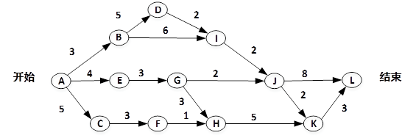

（17）A．17  
B.18  
C.19  
D.20  
  
（18）A．3和10  
B.4和11  
C.3和9  
D.4和10

**试题分析**

由于在一个项目中时间最长的活动序列，决定着项目最短工期。而时间最长的是AEGHKL，需要时间20，所以答案是D。  
BD活动在AB活动结束之后便可以开始，同时AB是第1天开始，而非第0天开始，所以最早开始时间为4。HK活动需要在AEGH与ACFH两条路径上的活动均完成之后，才能开始，所以最早开始时间为11。

**试题答案**

（17）D（18）B

# ！！试题4(2017年上半年试题19)

在进行软件开发时，采用无主程序员的开发小组，成员之间相互平等;而主程序员负责制的开发小组，由一个主程序员和若干成员组成，成员之间没有沟通。在一个由8名开发人员构成的小组中，无主程序员组和主程序员组的沟通路径分别是（  ）。  
  
（19）A．32和8  
B.32和7  
C.28和8  
D.28和7

**试题分析**

无主程序员组进行沟通时，需要两两沟通，所以沟通路径数为：7*8÷2=28。  
有主程序员组，有问题可以与主程序员沟通，由主程序负责协调，所以除主程序员自己，其他7人，每人与主程序员建立一条沟通路径，一共7条沟通路径。

**试题答案**

（19）D

# 里程碑 晚多少天 试题5(2016年下半年试题17-18)

某软件项目的活动图如下图所示，其中顶点表示项目里程碑，连接顶点的边表示包含的活动，边上的数字表示相应活动的持续时间（天），则完成该项目的最少时间为（  ）天。活动BC和BF最多可以晚开始（  ）天而不会影响整个项目的进度。  
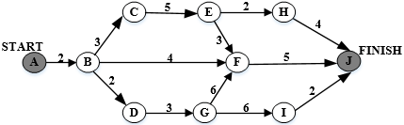  
（17）A．11  
B.15  
C.16  
D.18   
  
（18）A．0和7  
B.0和11  
C.2和7  
D.2和11

**试题分析**

因为通过 BC 的最长路径需要 18 天

通过 BF 的最长路径需要 11 天

再与关键路径一比较~~

项目中关键路径是ABCEFJ，总共需要18天。  
BC和BF最晚开始的时间可以分别为0天和7天。

**试题答案**

（17）D（18）A

# 成本估算 ！！！试题6(2016年下半年试题19)

成本估算时，（  ）方法以规模作为成本的主要因素，考虑多个成本驱动因子。该方法包括三个阶段性模型，即应用组装模型、早期设计阶段模型和体系结构阶段模型。  
  
（19）A．专家估算  
B.Wolverton  
C.COCOMO  
D.COCOMO Ⅱ

**试题分析**

软件成本估算比较常用的模型有Putnam模型，功能点模型，COCOMO模型和后续的COCOMO II模型。其中以COCOMO II模型的使用最为广泛，它是cocomo模型的改进，以成本为主要因素，考虑多成本驱动因素。

**试题答案**

（19）D

# 试题7(2016年上半年试题15-16)

某软件项目的活动图如下图所示，其中顶点表示项目里程碑，连接顶点的边表示包含的活动，边上的数字表示活动的持续时间（天），则完成该项目的最少时间为（  ）天。活动BD最多可以晚开始（  ）天而不会影响整个项目的进度。

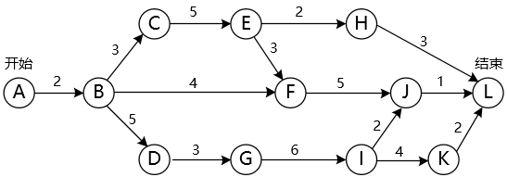

（15）A．15   
B.21   
C.22   
D.24   
  
（16）A．0   
B.2   
C.3   
D.5

**试题分析**

本题中，关键路径为：ABDGIKL，其长度为22，所以最短工期22天。  
BD是关键路径上的活动，其总时差为0，不能被耽误，有任何延误，都会影响总工期，所以BD最多延误0天不会影响总工期。

**试题答案**

（15）C（16）A

# 试题8(2015年下半年试题17-18)

某软件项目的活动图如下图所示，其中顶点表示项目里程碑，连接顶点的边表示活动，边上的数字表示该活动所需的天数，则完成该项目的最少时间为（  ）天。活动BD最多可以晚（  ）天开始而不会影响整个项目的进度。

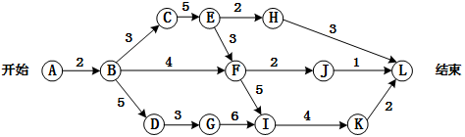

（17）A．9   
B.15   
C.22   
D.24   
  
（18）A．2   
B.3   
C.5   
D.9

**试题分析**

关键路径为：ABCEFIKL，长度24。

**试题答案**

（17）D（18）A

# 试题9(2015年下半年试题19)

以下关于软件项目管理中人员管理的叙述，正确的是（  ）。  
（19）A．项目组成员的工作风格也应该作为组织团队时要考虑的一个要素   
B.鼓励团队的每个成员充分地参与开发过程的所有阶段   
C.仅根据开发人员的能力来组织开发团队   
D.若项目进度滞后于计划，则增加开发人员一定可以加快开发进度

**试题分析**

本题考查的是项目管理的人力资源方面的问题，在团队组建时，需要考虑企业的事业环境因素对项目的影响。

**试题答案**

（19）A

# 试题10(2015年上半年试题17-18)

某项目包含的活动如下表所示，完成整个项目的最短时间为（  ）周。不能通过缩短活动（  ）的工期，来缩短整个项目的完成时间。

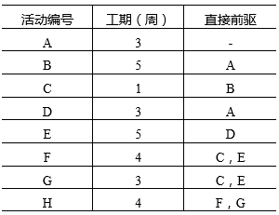

（17）A．16   
B.17   
C.18   
D.19   
  
（18）A．A   
B.B   
C.D   
D.F

**试题分析**

关键路径为：A、D、E、F、H，长度19，所以最短工期19周。

由于B不是关键路径上的活动，所以压缩他，无法缩短整个项目的完成时间。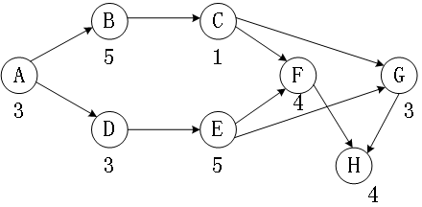

**试题答案**

（17）D（18）B

# 试题11(2015年上半年试题19)

风险的优先级通常是根据（  ）设定。  
（19）A．风险影响（Risk Impact）   
B.风险概率（Risk Probability）   
C.风险暴露（Risk Exposure）   
D.风险控制（Risk Control）

**试题分析**

风险暴露又称风险曝光度，测量的是资产的整个安全性风险，它将表示实际损失的可能性与表示大量可能损失的资讯结合到单一数字评估中。在形式最简单的定量性风险分析中，风险曝光度可透过将风险可能性及影响相乘算出。

风险曝光度（RiskExposure）=错误出现率（风险出现率）X错误造成损失（风险损失）。

**试题答案**

（19）C

# 软件配置 试题12(2015年上半年试题31)

软件配置管理的内容不包括（  ）。  
（31）A．版本控制  
B.变更控制  
C.过程支持  
D.质量控制

**试题分析**

本题考查软件配置管理的基础知识，  
软件配置管理SCM用于整个软件工程过程，其主要目标是标识变更、控制变更、确保变更正确的实现，报告变更。其主要内容包括版本管理、配置支持、变更支持、过程支持、团队支持、变化报告和审计支持等。

**试题答案**

（31）D

# ！！正式技术评审 试题13(2015年上半年试题33)

正式技术评审的目标是（  ）。  
（33）A．允许高级技术人员修改错误   
B.评价程序员的工作效率   
C.发现软件中的错误   
D.记录程序员的错误情况并与绩效挂钩

**试题分析**

正式技术评审是一种由软件工程师和其他人进行的软件质量保障活动。

其目标包括：

⑴发现功能、逻辑或实现的错误

⑵证实经过评审的软件的确满足需求

⑶保证软件的表示符合预定义的标准

⑷得到一种一致的方式开发的软件

⑸使项目更易管理

**试题答案**

（33）C

# 试题14(2014年下半年试题17)

某个项目在开发时采用了不成熟的前沿技术，由此而带来的风险属于（  ）风险。  
（17）A．市场  
B.技术  
C.经济  
D.商业

**试题分析**

技术上的不成熟造成的风险属于技术风险。

**试题答案**

（17）B

# 试题15(2014年下半年试题19-20)

下图是一个软件项目的活动图，其中顶点表示项目里程碑，连接顶点的边表示活动，边的权重表示活动的持续时间，则里程碑（  ）在关键路径上。活动GH的松弛时间是（  ）。

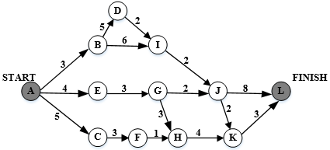

（19）A．B  
B.E  
C.C  
D.K  
  
（20）A．0  
B.1  
C.2  
D.3

**试题分析**

关键路径为：A-B-D-I-J-L。

最早开始时间：7；最迟开始时间：10。

**试题答案**

（19）A（20）D

# 成本估算 !!!试题16(2014年上半年试题17)

（  ）软件成本估算模型是一种静态单变量模型，用于对整个软件系统进行估算。

（17）A．Putnam  
B.基本COCOMO  
C.中级COCOMO  
D.详细COCOMO

**试题分析**

基本COCOMO是一种静态的单值模型，它使用以每千源代码行数（KLoC）来度量的程序大小来计算软件开发的工作量（及成本）。COCOMO可以应用于三种不同的软件项目：  
有机项目 - 相对较小、较简单的软件项目，由较小的有经验的团队来完成，需求较少并且没有过份严格的限定。  
中度分离项目 - 指中等规模（大小及复杂度）的软件项目，由不同经验水平的人组成的团队来完成，需求中即有严格的部分也有不太严格的部分。  
嵌入式项目 - 指软件项目必须依赖于一套紧凑的硬件、软件以及符合操作限制

**试题答案**

（17）B

# ！！进度管理工具 试题17(2014年上半年试题18)

以下关于进度管理工具图的叙述中，不正确的是（  ）。

（18）A．能清晰地表达每个任务的开始时间、结束时间和持续时间  
B.能清晰地表达任务之间的并行关系  
C.不能清晰地确定任务之间的依赖关系  
D.能清晰地确定影响进度的关键任务

**试题分析**

Gantt图是一种简单的水平条形图，以日历为基准描述项目任务。水平轴表示日历时间线（如时、天、周、月和年等），每个条形表示一个任务，任务名称垂直地列在左边的列中，图中水平条的起点和终点对应水平轴上的时间，分别表示该任务的开始时间和结束时间，水平条的长度表示完成该任务所持续的时间。当日历中同一时段存在多个水平条时，表示任务之间的并发。  
Gantt图能清晰地描述每个任务从何时开始，到何时结束，任务的进展情况以及各个任务之间的并行性。但是其缺点是不能清晰地反映出各任务之间的依赖关系，难以确定整个项目的关键所在，也不能反映计划中有潜力的部分。

**试题答案**

（18）D

# 试题18(2014年上半年试题19)

项目复杂性、规模和结构的不确定性属于（  ）风险。

（19）A．项目  
B.技术  
C.经济  
D.商业

**试题分析**

项目风险是指可能导致项目损失的不确定性。

**试题答案**

（19）A

# 典例 里程碑 试题19(2013年下半年试题17-18)

下图是一个软件项目的活动图，其中顶点表示项目里程碑，连接顶点的边表示包含活动，则里程碑（  ）在关键路径上，若在实际项目进展中，活动AD在活动AC开始3天后才开始，而完成活动DG过程中，由于有临时事件发生，实际需要15天才能完成，则完成该项目的最短时间比原计划多了（  ）天。  
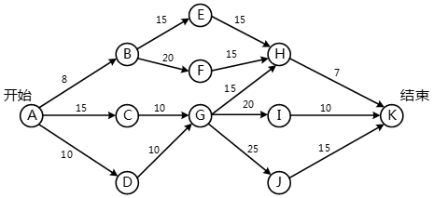

（17）A．B   
B.C   
C.D   
D.I   
  
（18）A．8   
B.3   
C.5   
D.6

**试题分析**

在软件项目的活动图中，从开始结点到结束结点，耗时最长的一条路径称为关键路径。在本题中，关键路径为：A-C-G-J-K。所以备选答案中的C是属于关键路径上的里程碑。

题目中提到“活动AD在活动AC开始3天后才开始，而完成活动DG过程中，由于有临时事件发生，实际需要15天才能完成”，所以可以将AD活动由原来的10天延长至13天，而DG活动由原来的10天延长至15天，此时计算出来的关键路径比原来长了3天，所以整个项目的最短工期会延长3天。

**试题答案**

（17）B（18）B

# 试题20(2013年下半年试题19)

针对“关键职员在项目未完成时就跳槽”的风险，最不合适的风险管理策略是（  ）。

（19）A．对每一个关键性的技术人员，要培养后备人员   
B.建立项目组，以使大家都了解有关开发活动的信息   
C.临时招聘具有相关能力的新职员   
D.对所有工作组织细致的评审

**试题分析**

在IT项目中，临时的新增人员与替换人员，是需要谨慎处理的一件事情。因为新增人员需要与原团队磨合、需要花很多时间了解项目情况、同时增加沟通成本。

**试题答案**

（19）C

# 试题21(2013年上半年试题16-17)

在进行进度安排时，PERT图不能清晰地描述（  ），但可以给出哪些任务完成后才能开始另一些任务。某项目X包含任务A.B….J，其PERT图如下图所示（A=1表示任务A的持续时间是1天），则项目X的关键路径是（  ）。

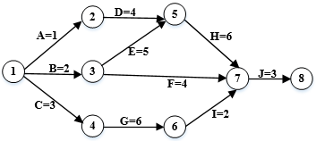

（16）A．每个任务从何时开始   
B.每个任务到何时结束   
C.各任务之间的并行情况   
D.各任务之间的依赖关系   
  
（17）A．A-D-H-J   
B.B-E-H-J   
C.B-F-J   
D.C-G-I-J

**试题分析**

PERT图是一个有向图，箭头表示任务，可以标上完成该任务所需的时间；箭头指向节点表示流入节点的任务的结束，并开始流出节点的任务，节点表示事件。用时最长的路径为关键路径。

**试题答案**

（16）C（17）B

# 试题22(2012年下半年试题16-17)

某软件项目的活动图如下所示。图中顶点表示项目里程碑，连接顶点的边表示包含的活动，则里程碑（  ）在关键路径上，活动FG的松弛时间为（  ）。  
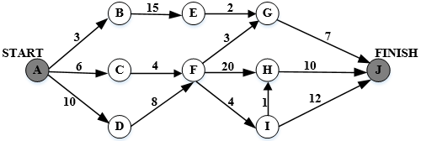

（16）A．B   
B.C   
C.D   
D.I   
  
（17）A．19   
B.20   
C.32   
D.24

**试题分析**

关键路径是图中从起点到终点长度最长的那条路径，而关键路径的长度则是整个项目的工期。在本题中，路径START-D-F-H-FINISH的长度为48，是最长的一条路径，因此其是关键路径，因此D点是关键路径上的里程碑。  
要求活动的松弛时间，就要求出活动的最早开始时间和最晚开始时间，其最晚开始时间减去最早开始时间，就是活动的松弛时间。对于活动FG，其最早开始时间是10+8=18，而最晚开始时间48-7-3=38，因此该活动的松弛时间是20。

**试题答案**

（16）C（17）B

# ！！定义风险 !!试题23(2012年下半年试题19)

定义风险参照水准是（  ）活动常用的技术。

（19）A．风险识别   
B.风险预测   
C.风险评估   
D.风险控制

**试题分析**

    风险识别的任务是通过建立风险条目检查表，试图系统化地确定对项目计划的威胁。。该检查表可以用于识别风险，并使得人们集中来识别一些常见的、已知的及可预测的风险。  
    风险预测，又称风险估算，它从两个方面评估一个风险：风险发生的可能性或概率；以及如果风险发生了所产生的后果。  
    风险评估的任务是定义风险参考水平值，预测影响参考水平值的风险组合。  
    风险控制的任务是风险避免、风险监控和风险管理及意外事件计划。

**试题答案**

（19）C

# 试题24(2012年上半年试题17)

下图是一个软件项目的活动图，其中顶点表示项目里程碑，连接顶点的边表示包含的活动，边上的值表示完成活动所需要的时间，则（  ）在关键路径上。  
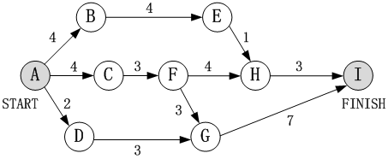

（17）A．B   
B.C   
C.D   
D.H

**试题分析**

本题主要考查关键路径求解的问题。  
从开始顶点到结束顶点的最长路径为关健路径（临界路径），关键路径上的活动为关键活动。  
在本题中找出的最长路径是Start->C->F->G-->Finish，其长度为4+3+3+7=17，而其它任何路径的长度都比这条路径小，因此我们可以知道里程碑C在关键路径上。

**试题答案**

（17）B

# 风险 !!!试题25(2012年上半年试题19)

若软件项目组对风险采用主动的控制方法，则（  ）是最好的风险控制策略。

（19）A．风险避免   
B.风险监控   
C.风险消除   
D.风险管理及意外事件计划

**试题分析**

风险避免即放弃或不进行可能带来损失的活动或工作。例如，为了避免洪水风险，可以把工厂建在地势较高、排水方便的地方，这是一种主动的风险控制方法。  
风险监控是指在决策主体的运行过程中，对风险的发展与变化情况进行全程监督，并根据需要进行应对策略的调整。  
风险管理是指在一个肯定有风险的环境里把风险减至最低的管理过程。对于风险我们可以转移，可以规避，但不能消除。

**试题答案**

（19）A

# 试题26(2011年下半年试题17)

下图是一个软件项目的活动图，其中顶点表示项目里程碑，连接顶点的边表示包含的活动，边上的值表示完成活动所需要的时间，则关键路径长度为（  ）。  
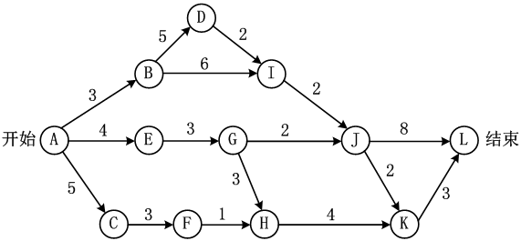

（17）A．20   
B.19   
C.17   
D.16

**试题分析**

本题主要考查求关键路径。从开始顶点到结束顶点的最长路径为关健路径（临界路径），关键路径上的活动为关键活动。  
在本题中找出的最长路径是A->B>D->I->J->L，其长度为3+5+2+2+8=20，而其它任何路径的长度都比这条路径小，因此我们可以知道关键路径的长度为20。

**试题答案**

（17）A

# 试题27(2011年下半年试题18)

甘特图（Gantt图）不能（  ）。

（18）A．作为项目进度管理的一个工具   
B.清晰地描述每个任务的开始和截止时间   
C.清晰地获得任务并行进行的信息   
D.清晰地获得各任务之间的依赖关系

**试题分析**

甘特图是一种能清晰描述每个任务的开始和截止时间，能有效获得任务并行进行的信息的项目管理工具。

**试题答案**

（18）D

# 风险 试题28(2011年下半年试题19)

以下关于风险管理的叙述中，不正确的是（  ）。

（19）A．仅根据风险产生的后果来对风险排优先级   
B.可以通过改变系统性能或功能需求来避免某些风险   
C.不可能去除所有风险，但可以通过采取行动来降低或者减轻风险   
D.在项目开发过程中，需要定期地评估和管理风险

**试题分析**

对风险排优先级是根据风险的曝光度来进行的，曝光度等于风险的产生后果乘以风险发生的概率。

**试题答案**

（19）A

# !!!试题29(2011年上半年试题2)

阅读下列说明，回答问题l至问题3，将解答填入答题纸的对应栏内。  
【说明】  
    某服装销售公司拟开发一套服装采购管理系统，以便对服装采购和库存进行管理。  
【需求分析】  
    （1）采购系统需要维护服装信息及服装在仓库中的存放情况。服装信息主要包括：服装编码、服装描述、服装类型、销售价格、尺码和面料，其中，服装类型为销售分类，服装按销售分类编码。仓库信息包括：仓库编码、仓库位置、仓库容量和库管员。系统记录库管员的库管员编码、姓名和级别。一个库管员可以管理多个仓库，每个仓库有一名库管员。一个仓库中可以存放多类服装，一类服装可能存放在多个仓库中。  
    （2）当库管员发现有一类或者多类服装缺货时，需要生成采购订单。一个采购订单可以包含多类服装。每类服装可由多个不同的供应商供应，但具有相同的服装编码。采购订单主要记录订单编码、订货日期和应到货日期，并详细记录所采购的每类服装的数量、采购价格和对应的多个供应商。  
    （3）系统需记录每类服装的各个供应商信息和供应情况。供应商信息包括：供应商编码、供应商名称、地址、企业法人和联系电话。供应情况记录供应商所供应服装的服装类型和服装质量等级。一个供应商可以供应多类服装，一类服装可由多个供应商供应。库管员根据入库时的服装质量情况，设定或修改每个供应商所供应的每类服装的服装质量等级，作为后续采购服装时，选择供应商的参考标准。  
【概念模型设计】  
    根据需求阶段收集的信息，设计的实体联系图（不完整）如图2-1所示。  
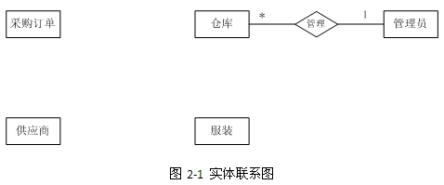  
【逻辑结构设计】  
根据概念模型设计阶段完成的实体联系图，得出如下关系模式（不完整）：  
库管员（库管员编码，姓名，级别）  
仓库信息( (1)    ，仓库位置，仓库容量）  
服装（服装编码，服装描述，服装类型，尺码，面料，销售价格）  
供应商（供应商编码，供应商名称，地址，联系电话，企业法人）  
供应情况(   (2)    ，服装质量等级）  
采购订单( (3)    )  
采购订单明细(____(4)    )

【问题1】（6分）  
    根据需求分析的描述，补充图2.1中的联系和联系的类型。  
【问题2】（6分）  
    根据补充完整的图2-1，将逻辑结构设计阶段生成的关系模式中的空(1)～(4)补充完整，并给出其主键（用下划线指出）。  
【问题3】（3分）  
    如果库管员定期需要轮流对所有仓库中的服装质量进行抽查，对每个仓库中的每一类被抽查服装需要记录一条抽查结果，并且需要记录抽查的时间和负责抽查的库管员。请根据该要求，对图2-1进行修改，画出修改后的实体间联系和联系的类型。

**试题分析**

    本题考查数据库概念结构设计、概念至逻辑结构转换等内容。  
    此类题目要求考生认真阅读题目，根据题目的需求描述，给出实体间的联系。  
【问题1】  
本题主要考查根据题目描述补充完整ER图。  
    在本题中，根据题目描述 ，我们可以知道服装与仓库间存在多对多的联系“存放”；根据题目描述“一个供应商可以供应多类服装，一类服装可由多个供应商供应。”我们可以知道，供应商与服装之间存在多对多的供应关系；然后我们根据题目描述“一个采购订单可以包含多类服装。每类服装可由多个不同的供应商供应”可知，在服装、供应商和采购订单之间存在一个采购联系，其中三端都是多端。  
【问题2】  
    该问题要我们补充完整各关系模式中缺失的属性并给出各关系模式的主键。要补充各关系模式缺失的属性应该根据题目的描述来完成。第1空是要我们补充仓库信息关系模式所缺失的属性，根据题目的描述，仓库信息包括：仓库编码、仓库位置、仓库容量和库管员，因此第1空应该填（仓库编码，库管员编码），这里用库管员编码而不用库管员的原因是库管员编码是库管员关系模式的主键，而本关系模式的主键是仓库编码。  
第2空是要我们补充供应情况所缺失的属性，供应是供应商与服装之间的联系，而这里是一个多对多的联系，多对多的联系在转换为单独的关系模式时，属性包括两端实体的主键其自身的一些属性，因此第2空应该填（供应商编码，服装编码），而该关系模式的主键为（供应商编码，服装编码）。  
第3空要与第4空一起来考虑。第3空要我们补充采购订单关系模式所缺失的属性，根据题目的描述，采购订单主要记录订单编码、订货日期和应到货日期，并详细记录所采购的每类服装的数量、采购价格和对应的多个供应商。这里由于有关系模式采购订单明细，所以第3空应该填（订单编码，订货日期，应到货日期），而第4空应该填（订单编码，服装编码，供应商编码，数量，采购价格）。而采购订单的主键为订单编码，另外，由于题目描述“一个采购订单可以包含多类服装。每类服装可由多个不同的供应商供应”，可知采购订单明细的主键为（服装编码，供应商编码）。  
【问题3】  
    本题描述“如果库管员定期需要轮流对所有仓库中的服装质量进行抽查”，我们可以知道抽查与库管员、仓库及服装这三个实体有关系，而且三端都是多端。这样就很容易画图ER图（见试题答案）。

**试题答案**

（2）

  【问题1】（6分）    ‘  
（联系各1分，联系的类型各1分）  
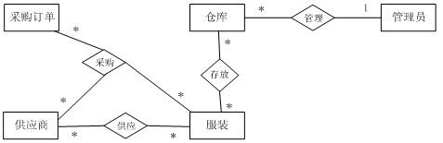  
   
  【问题2】 (6分)  
（每个空1分，主键各0.5分）  
(1)仓库编码，库管员编码    主键：仓库编码  
(2)供应商编码，服装编码    主键：供应商编码，服装编码  
(3)订单编码，订货日期，应到货日期    主键：订单编码  
(4)订单编码，服装编码，供应商编码，数量，采购价格    主键：服装编码，供应商编码  
【问题3】 (3分) 与仓库也要联系起来  
（联系“抽查”2分，联系的类型1分）  
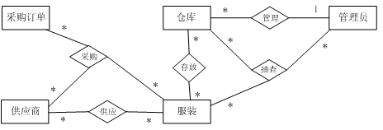

# 试题30(2011年上半年试题15)

包含8个成员的开发小组的沟通路径最多有（  ）条。

（15）A．28   
B.32   
C.56   
D.64

**试题分析**

在知道小组成员后，求沟通路径可按公式n x (n-1)／2求解，那么题目告诉我们开发小组有8个成员，即存在的沟通路径为8 x (8-1)／2=28条。

**试题答案**

（15）A

# 试题31(2011年上半年试题17)

下列关于风险的叙述不正确的是：风险是指（  ）。

（17）A．可能发生的事件   
B.一定会发生的事件   
C.会带来损失的事件   
D.可能对其进行干预，以减少损失的事件

**试题分析**

    本题主要我们对风险概念的理解。  
    目前，对风险大致有两种定义：一种定义强调了风险表现为不确定性；而另一种定义则强调风险表现为损失的不确定性。其中广义的定义是：风险表现为损失的不确定性，说明风险产生的结果可能带来损失、获利或是无损失也无获利。  
    从风险的定义我们不难看出，风险是可能发生的事件，而且是会带来损失的事件，人为对其干预，可能会减少损失。

**试题答案**

（17）B

# 项目估算 试题32(2011年上半年试题18)

下列关于项目估算方法的叙述不正确的是（  ）。

（18）A．专家判断方法受到专家经验和主观性影响   
B.启发式方法（如COCOMO模型）的参数难以确定   
C.机器学习方法难以描述训练数据的特征和确定其相似性   
D.结合上述三种方法可以得到精确的估算结果

**试题分析**

项目估算的常用方法主要有专家判断法、启发式法和机器学习法等。  
专家判断法是指向学有专长、见识广博并有相关经验的专家进行咨询、根据他们多年来的实践经验和判断能力对计划项目作出预测的方法。很显然，采用这种方法容易受到专家经验和主观性的影响。  
启发式方法使用一套相对简单、通用、有启发性的规则进行估算的方法，它具有参数难以确定、精确度不高等特点。  
机器学习方法是一种基于人工智能与神经网络技术的估算方法，它难以描述训练数据的特征和确定其相似性。  
而无论采用哪种估算方法，估算得到的结果都是大概的，而不是精确的。

**试题答案**

（18）D

# 试题33(2011年上半年试题19)

下图是一个软件项目的活动图，其中顶点表示项目里程碑，边表示包含的活动，边上的权重表示活动的持续时间，则里程碑（  ）在关键路径上  
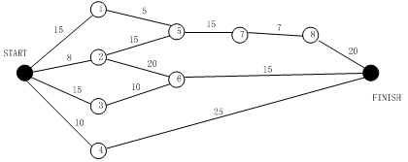

（19）A．1   
B.2   
C.3   
D.4

**试题分析**

本题主要考查关键路径求解的问题。  
从开始顶点到结束顶点的最长路径为关健路径（临界路径），关键路径上的活动为关键活动。  
在本题中找出的最长路径是Start->2->5->7->8->Finish，其长度为8+15+15+7+20=65，而其它任何路径的长度都比这条路径小，因此我们可以知道里程碑2在关键路径上。

**试题答案**

（19）B

# 试题34(2010年下半年试题16-17)

使用PERT图进行进度安排，不能清晰地描述（  ），但可以给出哪些任务完成后才能开始另一些任务。下面PERT图所示工程从A到K的关键路径是（  ），（图中省略了任务的开始和结束时刻）。

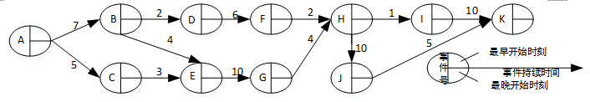

（16）A．每个任务从何时开始  
B.每个任务到何时结束  
C.各任务之间的并行情况  
D.各任务之间的依赖关系  
  
（17）A．ABEGHIK  
B.ABEGHJK  
C.ACEGHIK  
D.ACEGHJK

**试题分析**

PERT即计划评审技术，是目前项目管理的一项重要手段和方法，利用它能协调整个计划的各道工序，合理安排人力、物力、时间、资金，加速计划的完成。  
从图中给出的信息我们可以看出，我们知道每个任务的最早开始时间，最晚开始时间，任务持续的时间，那么就应该能清晰的知道每个任务从何时开始以及每个任务何时结束，另外从图的箭头我们也能清楚地知道各任务之间的依赖关系。因此不能清楚描述的是各任务之间的并行情况。  
要找关键路径，就是要找图中最长的路径，很容易我们可以找到是路径ABEGHJK，其关键路径的长度是7+4+10+4+10+5=40。

**试题答案**

（16）C（17）B

# !!试题35(2010年下半年试题19)

在软件开发过程中进行风险分析时，（  ）活动目的是辅助项目组建立处理风险的策略，有效的策略应考虑风险避免、风险监控、风险管理及意外事件计划。

（19）A．风险识别   
B.风险预测   
C.风险评估   
D.风险控制

**试题分析**

在进行风险分析时，风险控制的目的是辅助项目组建立处理风险的策略，有效的策略应考虑风险避免、风险监控、风险管理及意外事件计划。

**试题答案**

（19）D